課題設定基準の使用方法について

課題設定基準とは，プラスチック金型職種に関連する課題の難易度を数値により，設定（測定）するツールとなります．

「金型設計・製品成形（30点）」，「機械加工（35点）」，「金型仕上げ（35点）」に大別し，それぞれに“評価項目”と，“判定基準”を設けています．

【使用方法】

1. 「金型設計・製品成形」，「機械加工」，「金型仕上げ」のいずれかのシートを選ぶ．  
   例）　金型設計・製品成形シート

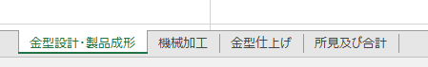

1. “判定基準”と照らし合わせながら，“評価項目”ごとに“難易度”を選択する．  
   例）　製品図面の寸法の数145個の場合　難易度4
2. “要素数”には数えた実際の数を記入する．  
   （要素数は確認の際使用することがあります）

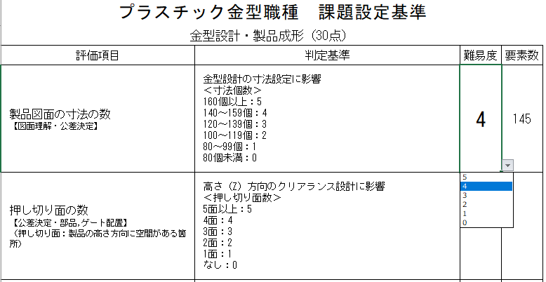

1. 残りのシートおよび項目も同様に難易度を選択する．
2. 「所見及び合計」のシートを選び課題設定値とレーダーチャートを確認する．

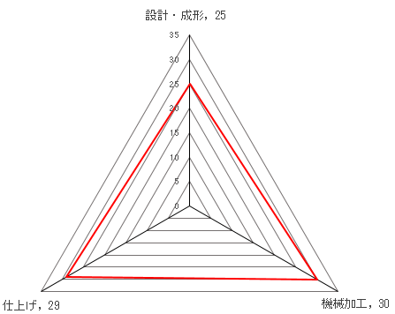

1. 所見があれば自由記述欄に記入する．  
   ※所見に難易度は設けていないので注意すること．

以上が基本的な使用法となります．

【例外使用】

「どうしても“判定基準”と難易度が一致しないと判断した場合」は，以降を必ず行うこと．※客観評価ではなくなるので推奨しない．

1. “難易度”に直接「0～5」の数値を記入  
   例）　製品図面の寸法の数145個　だが難易度3と評価した  
     
   
2. 「所見及び合計」のシートを選ぶ．



1. 「判定基準の難易度と異なる評価をした項目および理由」を記載する



【用語の補足】

1. 押し切り面

製品の高さ方向に空間がある箇所．キャビティとコアの上側合わせ面．

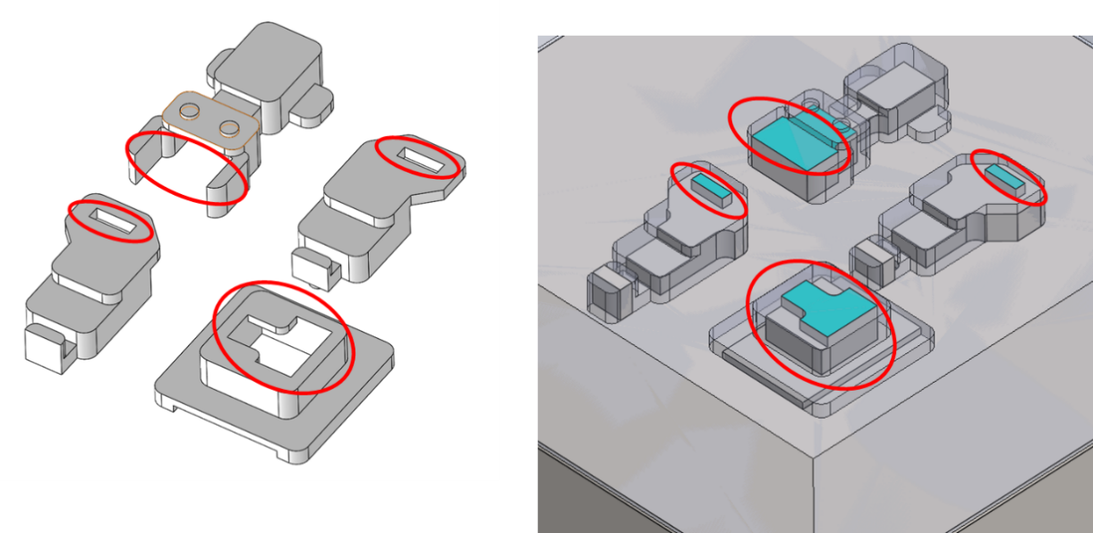

押し切り面（製品モデル） 　　　　押し切り面（キャビ・コア合わせ面）

1. 食い切り面  
   製品の側面方向に空間がある箇所．キャビティとコアの壁側合わせ面．

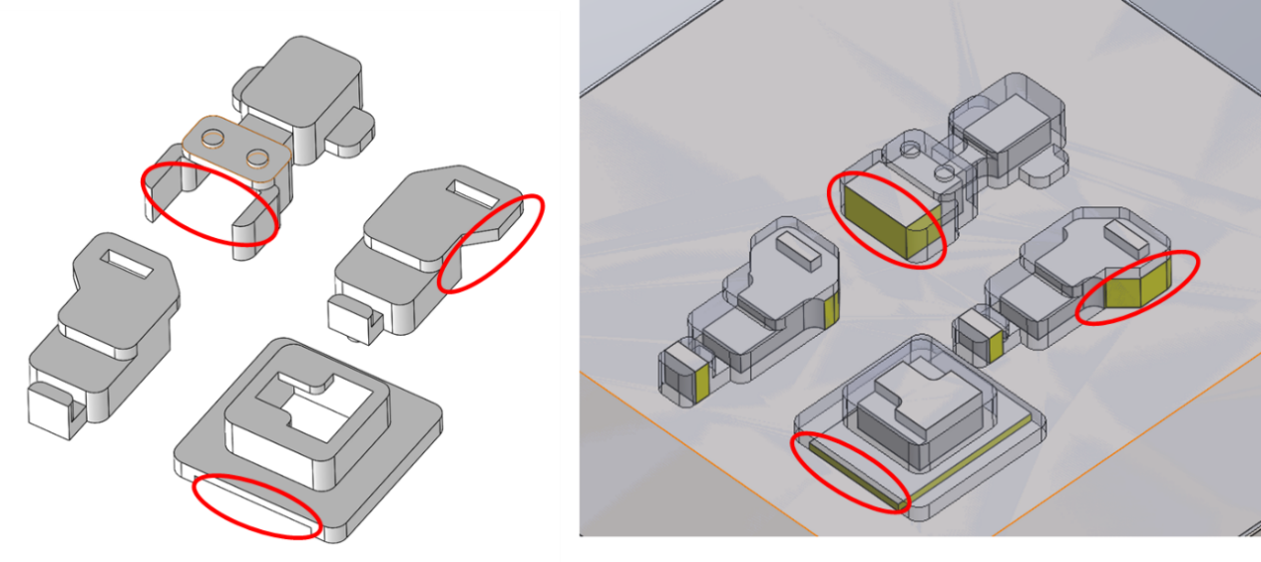

食い切り面（製品モデル） 　　　　食い切り面（キャビ・コア合わせ面）

1. 立壁数  
   工具半径が金型に転写されるためコーナー半径面は除外する

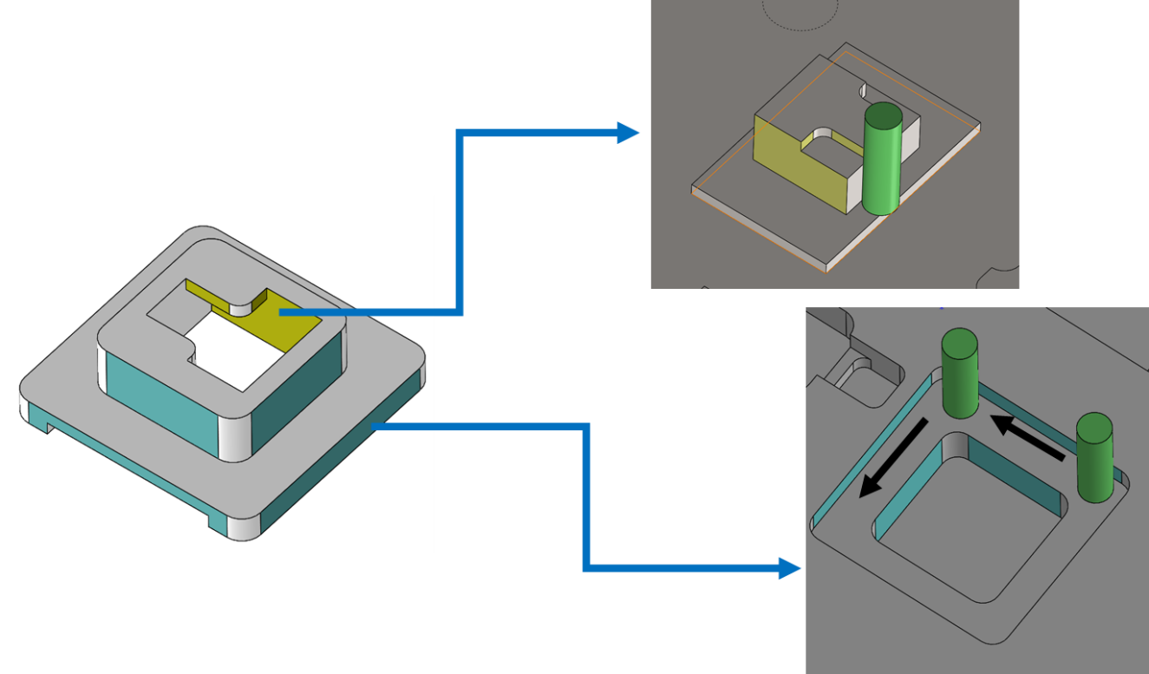

半径面はカウントしない

半径面はカウントしない





